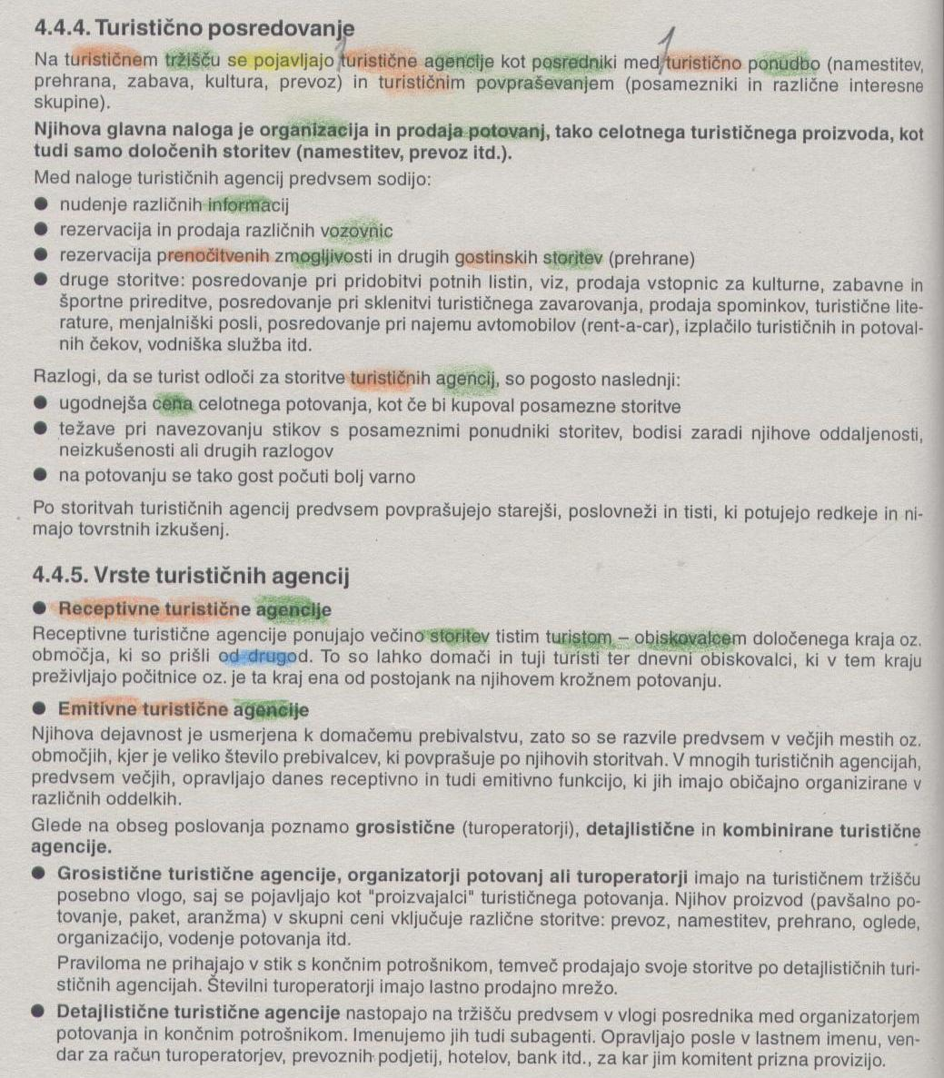
TEORIJA O TURISTIČNIH AGENCIJAH

DOPISOVANJE V TURIZMU

Turistične agencije morajo imeti urejene kartoteke strank. Uredimo jih po različnih značilnostih, da jih vabimo ob določenih priložnostih.

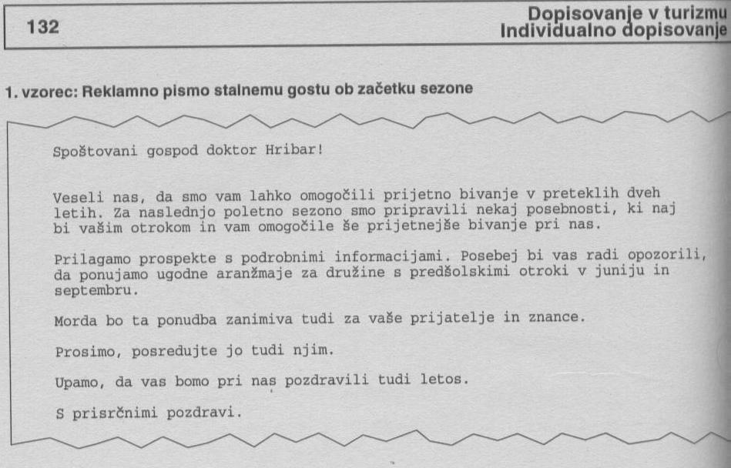

PROCES ORGANIZIRANJA POTOVANJ

